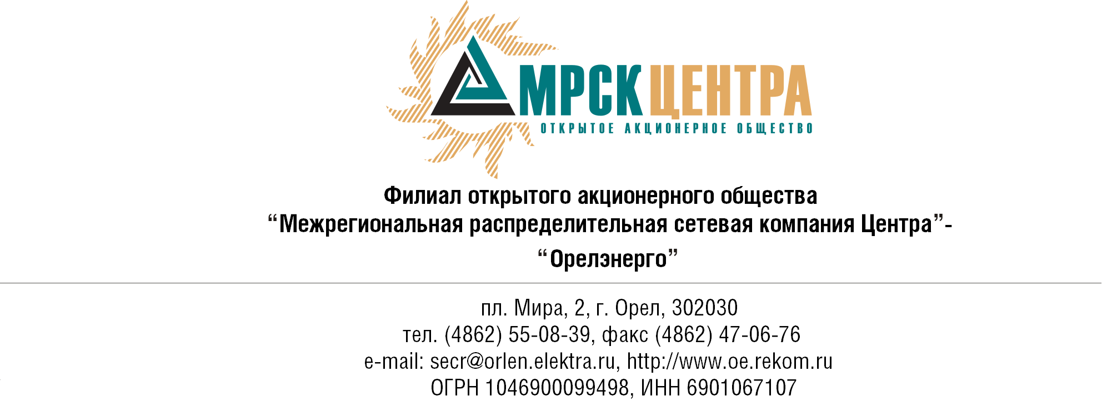
Уведомление
о внесении изменений в Уведомление и Документацию по открытому запросу предложений на право заключения Договора на поставку метизов для нужд ОАО «МРСК Центра» (филиал «Орелэнерго»).
(опубликовано на сайте электронной торговой площадки www.tzselektra.ru от 18.12.2009 г., на официальном интернет-сайте ОАО «МРСК Центра» www.mrsk-1.ru и на официальном интернет-сайте филиала ОАО «МРСК Центра» - «Орелэнерго» в разделе «Закупки и конкурсы» www.orelenergo.mrsk-1.ru).
- Заказчик, являющийся Организатором открытого запроса предложений ОАО «МРСК Центра», расположенный по адресу: РФ, 129090, г. Москва, Глухарев пер., 4/2, настоящим вносит изменения в документацию открытого запроса предложений на право заключения Договора на поставку метизов для нужд ОАО «МРСК Центра» (филиал «Орелэнерго»).
- Изложить соответствующий пункт Уведомления и Документации по открытому запросу предложений в следующей редакции:
По отношению к исходной редакции Уведомления о проведении запроса предложений и Документации по открытому запросу предложений на право заключения Договора на поставку метизов для нужд ОАО «МРСК Центра» (филиал «Орелэнерго») внесены следующие изменения:

- изменены сроки предоставления заявок Участниками с 12 часов 00 минут, московского времени, 15.01.2010 г. до 16 часов 00 минут, московского времени 19.01.2010 г.

- В части не затронутой настоящим Уведомлением, Участники руководствуются Уведомлением о проведении открытого запроса предложений (опубликовано на сайте электронной торговой площадки www.tzselektra.ru от 18.12.2009 г., на официальном интернет-сайте ОАО «МРСК Центра» www.mrsk-1.ru и на официальном интернет-сайте филиала ОАО «МРСК Центра» - «Орелэнерго» в разделе «Закупки и конкурсы» www.orelenergo.mrsk-1.ru) и Документацией по открытому запросу предложений на право заключения Договора на поставку метизов для нужд ОАО «МРСК Центра» (филиал «Орелэнерго»).

Председатель закупочной комиссии -  Директор по логистике и МТО филиала ОАО «МРСК Центра» - «Орелэнерго» | С.Н.Ильиных

